Εγχειρίδιο Χρήσης
- Τοποθετήστε κάρτες Σπρώξτε κάτω έως 5 κάρτες όλες μαζί σας ενιαίο σώμα μέχρι να ακουστεί το «κλικ»
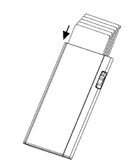
- Ασφαλίστε τις κάρτες Σπρώξτε το κουμπί προς τα επάνω για το κλείδωμα καρτών
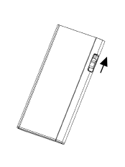
- Αποδεσμεύστε τις κάρτες Σπρώξτε το κουμπί προς τα κάτω – οι κάρτες θα γλιστρήσουν έξω κλιμακωτά
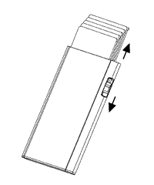
- Θήκη αλουμινίου για έως 5 πλαστικές κάρτες (μίξη από έως 4 ανάγλυφες και 1 επίπεδη)/ δερμάτινη θήκη για έως 7 κάρτες
- Οι κάρτες πρέπει να συμμορφώνονται με τις προδιαγραφές ISO / IEC 7810 standard
- Λόγω αποκλίσεων στα μεγέθη καρτών, μεμονωμένες κάρτες μπορεί να πέσουν έξω ή να κολλήσουν
- Το ανάποδο κούνημα της θήκης δεν είναι μέρος μιας «φυσιολογικής» χρήσης
- Για περεταίρω πληροφορίες: https://truvirtu.com/en/faq
Χρώμα:
Εγγύηση: | 2 έτη
Μεγέθη: | 99 x 67 x 21 χιλιοστά / 92 γραμμάρια
Μάρκα: | TRU VIRTU®
Υλικό: | Δέρμα, Αλουμίνιο, ABS

